

# 《欧姆定律在串、并联电路中的应用》

* **教材分析**

本节共分成二部分内容：欧姆定律在串联电路中的应用和在并联电路中的应用。欧姆定律及应用是初中物理最重要的部分之一，它直接影响学生对物理概念规律的认识。本节在例题的分析中引出串、并联电阻的关系。通过边思索边学习的方法，激发学生的学习兴趣。

* **教学目标**

【知识与能力目标】

1. 能根据欧姆定律以及电路的特点，得出串、并联电路中电阻的关系。
2. 能根据欧姆定律以及电路的特点，得出串联分压和并联分流规律。

3．能进行两个电阻的串、并联电路的分析和计算。

【过程与方法目标】

根据实验体会等效电阻的含义，学会等效替代的研究方法。

【情感态度价值观目标】

培养学生理论联系实际，学以致用的科学思想。

* **教学重难点**

【教学重点】

欧姆定律在串、并联电路中的应用。

【教学难点】

串、并联电路计算中公式的选择。

* **课前准备**

投影仪或多媒体(例题和训练题)。

* **教学过程**

**一、新课引入：**

同学们现在手上有5欧、10欧、15欧、20欧学科网(www.zxxk.com)--教育资源门户，提供试卷、教案、课件、论文、素材及各类教学资源下载，还有大量而丰富的教学相关资讯！的电阻，但是我现在实验中需要一个25欧和一个4欧的电阻，你该怎么办呢？

**二、知识讲解：**

如图所示，用一个电阻*R*代替两个串联着的电阻*R*1、*R*2接入电路

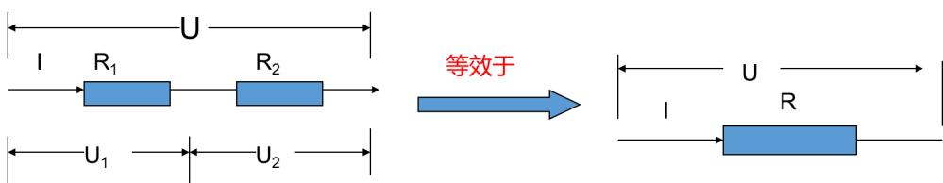

电路的状态不变，即*R*两端的电压和通过它的电流都与原来的相同，*R*就叫作这两个串联电阻*R*1、*R*2的总电阻； 并联电路的总电阻和它的分电阻也存在这种“等效替代”的关系。

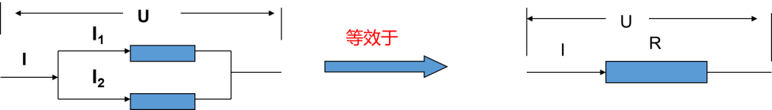

**一、欧姆定律的推理**

探究1：串联电路的电阻

因为R1和R2串联，因此通过它们的电流相学科网(www.zxxk.com)--教育资源门户，提供试卷、教案、课件、论文、素材及各类教学资源下载，还有大量而丰富的教学相关资讯！同，设R1两端电压为U1，R2两端电压为U2，则有  
　　学科网(www.zxxk.com)--教育资源门户，提供试卷、教案、课件、论文、素材及各类教学资源下载，还有大量而丰富的教学相关资讯！，  
　　有：学科网(www.zxxk.com)--教育资源门户，提供试卷、教案、课件、论文、素材及各类教学资源下载，还有大量而丰富的教学相关资讯！，  
　　综合以上推导，有：学科网(www.zxxk.com)--教育资源门户，提供试卷、教案、课件、论文、素材及各类教学资源下载，还有大量而丰富的教学相关资讯！，  
　　因此可以得到有串联电路总电阻和分电阻的关系：  
　　学科网(www.zxxk.com)--教育资源门户，提供试卷、教案、课件、论文、素材及各类教学资源下载，还有大量而丰富的教学相关资讯！，  
　　推论：串联电路的总电阻比任何一个分电阻都大。

探究2：并联电路的电阻

因为R1和R2并联，因此它们的电压相同，设通过R1 的电流为I1，通过R2的电流为I2，则有  
　　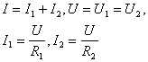

有　　学科网(www.zxxk.com)--教育资源门户，提供试卷、教案、课件、论文、素材及各类教学资源下载，还有大量而丰富的教学相关资讯！  
　　综合以上推导，有  
　　学科网(www.zxxk.com)--教育资源门户，提供试卷、教案、课件、论文、素材及各类教学资源下载，还有大量而丰富的教学相关资讯！  
　　即 学科网(www.zxxk.com)--教育资源门户，提供试卷、教案、课件、论文、素材及各类教学资源下载，还有大量而丰富的教学相关资讯！，  
　　推论：并联电路中，总电阻比任何一个分电阻都小。

探究3：串联电路电压分配规律

通过串联电路电阻的规律，可以有推论：串联电路中，电阻阻值之比等于电阻两端电压之比，推导如下：  
　　　　　　　　 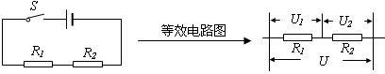  
　　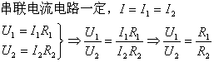

探究4：并联电路电流分配规律

通过并联电路电阻的规律，可以有推论：并联电路中，各支路电阻阻值之比等于通过各支路电流的反学科网(www.zxxk.com)--教育资源门户，提供试卷、教案、课件、论文、素材及各类教学资源下载，还有大量而丰富的教学相关资讯！比，推导如下：  
　　　　　　　　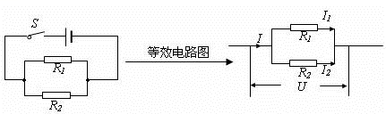  
　　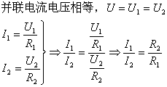

**二、利用欧姆定律解决问题**

欧姆定律是电学的基本定律之一，应用非常广泛。实际电路比较复杂，但可以简化为串联电路和并联电路，再利用欧姆定律解决问题。

1．有关串联电路的计算

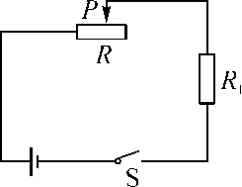例题1　如图所示，电阻R1为10 Ω，电源两端电压为6 V。开关S闭合后，求：(1)当滑动变阻器R接入电路的电阻R2为50 Ω时，通过电阻R1的电学科网(www.zxxk.com)--教育资源门户，提供试卷、教案、课件、论文、素材及各类教学资源下载，还有大量而丰富的教学相关资讯！阻I；(2)当滑动变阻器接入电路的电阻R3为20 Ω时，通过电阻R1的电流I′。

教师要求：

(1)同学们先认真读题，找出已知条件和要求的问题。

(2)同学们根据已知条件，试着解答。

(教师根据学生解答的情况，有针对性地讲解)

解：(1)如图所示，根据串联电路电学科网(www.zxxk.com)--教育资源门户，提供试卷、教案、课件、论文、素材及各类教学资源下载，还有大量而丰富的教学相关资讯！流的规律，通学科网(www.zxxk.com)--教育资源门户，提供试卷、教案、课件、论文、素材及各类教学资源下载，还有大量而丰富的教学相关资讯！过R的电流和通过电阻R1的电流相等，都等于I。电阻R1两端的电压U1＝IR1，R两端的电压U2＝IR2。

根学科网(www.zxxk.com)--教育资源门户，提供试卷、教案、课件、论文、素材及各类教学资源下载，还有大量而丰富的教学相关资讯！据串联电路电压的规律U＝U1＋U2，有

　　　　U＝IR1＋IR2＝I(R1＋R2)。学科网(www.zxxk.com)--教育资源门户，提供试卷、教案、课件、论文、素材及各类教学资源下载，还有大量而丰富的教学相关资讯！

可求得

　　　　I＝＝＝0.1 A。

(2)同(1)的分析一样，可求得滑动变阻器R，R1串联时，电路学科网(www.zxxk.com)--教育资源门户，提供试卷、教案、课件、论文、素材及各类教学资源下载，还有大量而丰富的教学相关资讯！中的电流

　　　　I′＝＝＝0.2 A。

教师总结：由上面例题可以看出：(1)串联电路中通过某个电阻的电流或串联电路的电流，等于电源两端电压除以各分电阻之和的学科网(www.zxxk.com)--教育资源门户，提供试卷、教案、课件、论文、素材及各类教学资源下载，还有大量而丰富的教学相关资讯！商。(2)当串联电路中的学科网(www.zxxk.com)--教育资源门户，提供试卷、教案、课件、论文、素材及各类教学资源下载，还有大量而丰富的教学相关资讯！一个电阻改变时，电路中的电流及另一个电阻两端的电压都会随之改变。

[来源:学。科。网]

2．有关并联电路的计算

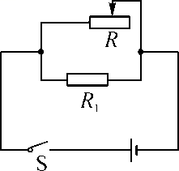例题2　如图所示，电阻R1为10 Ω，电源两端电学科网(www.zxxk.com)--教育资源门户，提供试卷、教案、课件、论文、素材及各类教学资源下载，还有大量而丰富的教学相关资讯！压为12 V。开关S闭合后，求：(1)当滑动变阻器R接入电路的电阻R2为40 Ω时，通过电阻R1的电流I1和电路的总电流I；(2)当滑动变阻器接入电路的电阻R3为20 Ω时，通过电阻R1的电流I′1和电路的总电流I′。

教师要求：

(1)同学们先认真读题，找出已知条件和要解答的问题。

(2)同学们根据已知条件，试着解答。

(教师根据学生解答的情况，有针对性地讲解)

解：(1)根据并联电路电压的特点，电阻R1和R2两端的电压均等于电源两端电压

　　　　U＝12 V。

由欧姆定律得I1＝＝＝1.2 A，

通过变阻器R的电流I2学科网(www.zxxk.com)--教育资源门户，提供试卷、教案、课件、论文、素材及各类教学资源下载，还有大量而丰富的教学相关资讯！＝＝＝0.3 A，

所以总电流I＝I1＋I2＝1.2 A＋0.3 A＝1.5 A。

(2)同学科网(www.zxxk.com)--教育资源门户，提供试卷、教案、课件、论文、素材及各类教学资源下载，还有大量而丰富的教学相关资讯！理可求得

I′1＝＝＝1.2 A，

通过变阻器R的电流I′2＝＝＝0.6 A，

所以总电流I′＝I′1＋I′2＝1.2 A＋0.6 A＝1.8 A。

教师总结：

由上面例题可以看出：(1)当并联电路学科网(www.zxxk.com)--教育资源门户，提供试卷、教案、课件、论文、素材及各类教学资源下载，还有大量而丰富的教学相关资讯！的一个支路的电阻改变时，这个支路的电流会改变，干路电流也会变化，但另一个支路的电流和电压都不变。(2)家庭电路中，各用电器采用并联形式连接到电源上，就是利用了并联电路的这一特点。

**三、课堂总结：**

1．欧姆定律在串联电路中的应用：根据串联电路中电流、电压和电阻的关系，结合欧姆定律，综合计算。

2．欧姆定律在并联电路中的应学科网(www.zxxk.com)--教育资源门户，提供试卷、教案、课件、论文、素材及各类教学资源下载，还有大量而丰富的教学相关资讯！用：根据并联电路中电流、电压和电阻的关学科网(www.zxxk.com)--教育资源门户，提供试卷、教案、课件、论文、素材及各类教学资源下载，还有大量而丰富的教学相关资讯！系，结合欧姆定律，综合计算。

**四、布置作业：**

课后“动手动脑学物理”。

**五、板书设计：**

第4节 欧姆定律在串、并联电路中的应用

一、欧姆定律在串联电路中的应用

二、欧姆定律在并联电路中的应用

* **教学反思**

略